
МИНОБРНАУКИ РОССИИ

Федеральное государственное бюджетное образовательное учреждение

высшего образования

«МИРЭА - Российский технологический университет»

РТУ МИРЭА

Институт Информационных Технологий
Кафедра Вычислительной Техники (ВТ)

ОТЧЁТ ПО ПРАКТИЧЕСКОЙ РАБОТЕ № 3
«Построение процессорного ядра последовательного типа»
по дисциплине
«Схемотехника устройств компьютерных систем»

Выполнил студент группы  ИВБО-20-23 | Деревянных В. С.
Принял старший преподаватель кафедры ВТ | Дуксин Н.А.
Практическая работа выполнена | «__»_______2025 г.
«Зачтено» | «__»_______2025 г.

Москва 2025
АННОТАЦИЯ
Работа включает в себя 2 рисунка, 4 листинга. Количество страниц в работе — 18.

СОДЕРЖАНИЕ
ВВЕДЕНИЕ 4
1 ПОСТАНОВКА ЗАДАЧИ 5
2 ПРОЕКТИРОВАНИЕ И РЕАЛИЗАЦИЯ 6
2.1 Архитектура процессора и система команд 6
2.2 Реализация процессора 8
2.3 Программа сортировки вставками 12
3 ТЕСТИРОВАНИЕ И ВЕРИФИКАЦИЯ 15
3.1 Тестовый модуль 15
3.2 Симуляция 15
ЗАКЛЮЧЕНИЕ 17
СПИСОК ИСПОЛЬЗОВАННЫХ ИСТОЧНИКОВ 18

ВВЕДЕНИЕ
Эволюция вычислительных архитектур на протяжении десятилетий определялась поиском баланса между производительностью, энергоэффективностью и сложностью реализации. Среди фундаментальных подходов к организации процессорных систем гарвардская архитектура занимает особое положение, предлагая принципиально иной способ взаимодействия с памятью по сравнению с классической фон-неймановской схемой.
Основополагающий принцип гарвардской архитектуры — разделение каналов доступа к памяти инструкций и памяти данных. Это разделение устраняет "бутылочное горлышко" фон-неймановской архитектуры, где команды и данные конкурируют за доступ к единой шине памяти. Исторически такая организация была реализована в первых ЭВМ Гарвардского университета, где программа хранилась на перфоленте, а данные — в релейных регистрах.
Для процессорных ядер последовательного типа гарвардская архитектура предлагает значительные преимущества. Независимые шины позволяют одновременно выбирать следующую инструкцию и обрабатывать данные текущей команды, что создает предпосылки для элементарного конвейерирования даже в простейших реализациях. Это особенно ценно для встраиваемых систем и микроконтроллеров, где требуется детерминированное время выполнения команд при минимальной сложности управления.
Технологическая эволюция лишь усилила преимущества гарвардского подхода. Современные системы-на-кристалле часто реализуют модифицированную гарвардскую архитектуру, где разделение происходит на уровне кэшей, сохраняя единое адресное пространство, но обеспечивая параллельный доступ через раздельные интерфейсы. Это позволяет сочетать программную совместимость с архитектурными преимуществами раздельного доступа.

1 ПОСТАНОВКА ЗАДАЧИ
- Изучить работу процессоров
- Разработать структуру процессора
- Разработать систему команд
- Реализовать процессор на языке Verilog
- Написать программу для сортировки вставками на разработанной системе команд
- Разработать тестовый модуль
- Провести верификацию
- Написать отчёт

2 ПРОЕКТИРОВАНИЕ И РЕАЛИЗАЦИЯ
2.1 Архитектура процессора и система команд
Перед созданием процессора необходимо определить его структуру и систему команд, которые он будет исполнять.
Процессор имеет следующие хранилища: память команд cmd_mem на 1024 ячейки по 24 бита, в которой хранятся команды, загруженные из программы, память данных mem на 1024 ячейки по 10 бит, в которой хранятся данные и память регистров RF на 16 ячеек по 10 бит, которые используются как аргументы для операций. Также существует счетчик команд pc, который указывает, номер команды, которая сейчас выполняется, счетчик стадии stage_counter, на которой находится процессор и регистр, хранящий текущую команду. Наконец существуют переменные op1, op2 и res, которые используются внутри стадий.
Сами вычисления происходят по 5 стадиям:
- Загрузка команды в регистр текущей команды по номеру счетчика команд, для последующей её обработки.
- В зависимости от команды — установка op1, или первого аргумента, в определенное значение
- В зависимости от команды — установка op2, или первого аргумента, в определенное значение
- В зависимости от команды — установка res, или результата в определенное значение, зависящее от op1 и op2.
- В случае jump команд изменение pc, в зависимости от res, в случае остальных команд, изменение данных в памяти в зависимости от res и увеличение pc на 1.
Система же команд выглядит следующим образом:
- NOP — пустая команда, не делаем ничего
- LTM — literal adr_m_1, запись литерала literal в память mem по адресу adr_m_1
- MTR — adr_r_1 adr_m_1, запись значения памяти mem по адресу adr_m_1 в регистр RF с адресом adr_r_1
- RTR — adr_r_1 adr_r_2, запись значения регистра RF по адресу adr_r_2 в регистр RF по адресу adr_r_1
- SUB — adr_r_1 adr_r_2 adr_r_3, запись результата вычитания значения регистра RF по адресу adr_r_1 из значения регистра RF по адресу adr_r_2 в регистр RF по адресу adr_r_3
- SUM — adr_r_1 adr_r_2 adr_r_3, запись результата сложения значения регистра RF по адресу adr_r_1 с значением регистра RF по адресу adr_r_2 в регистр RF по адресу adr_r_3
- JMP — adr_to_jump, замена значения pc, на значение adr_to_jump
- JMP_LESS — adr_r_1 adr_r_2 adr_to_jump, если значение регистра RF по адресу adr_r_1 меньше значения регистра по адресу adr_r_2, то значение pc заменяется на значение adr_to_jump, иначе pc увеличивается на 1, как и в случае остальных комманд, кроме JMP
- MTRK — adr_r_1 adr_r_2, запись в регистр RF с адресом adr_r_1 значения памяти mem с адресом равным значения регистра RF с адресом adr_r_2
- RTMK — adr_r_1 adr_r_2, запись в память mem с адресом равным значению регистра RF c адресом adr_r_1 значения регистра RF с адресом adr_r_2

2.2 Реализация процессора
На основе разработанной архитектуры процессора была разработана его реализация на языке Verilog. Она представлена в Листинге 2.1.
Листинг 2.1 — CPU.v
module CPU(
input clk, reset
);

localparam CMD_SIZE = 24;
localparam CMD_MEM_SIZE = 1024;
localparam LIT_SIZE = 10;
localparam DATA_MEM_SIZE = 1024;
localparam RF_SIZE = 16;
localparam ADDR_CMD_MEM_SIZE = $clog2(CMD_MEM_SIZE); // размер cp
localparam ADDR_DATA_MEM_SIZE = $clog2(DATA_MEM_SIZE);
localparam ADDR_RF_SIZE = $clog2(RF_SIZE);
localparam KOP_SIZE = 4;

localparam NOP = 0, LTM = 1, MTR = 2, RTR = 3, SUB = 4, JUMP_LESS = 5, MTRK = 6, RTMK = 7, JMP = 8, SUM = 9;

/*
NOP
OP
--------------------
LTM
OP literal adr_m_1
--------------------
MTR
OP adr_r_1 00000000 adr_m_1
--------------------
RTR
OP adr_r1 adr_r2 0000...
--------------------
SUB
OP adr_r_1 adr_r2 adr_r3 000..
--------------------
JUMP_LESS
OP adr_r1 adr_r2 00 adr_to_jump
--------------------
MTRK
OP adr_r1 adr_r2 0000
--------------------
RTMK
OP adr_r1 adr_r2 0000
--------------------
JMP
OP 0x10 adr_to_jump
--------------------
SUM
OP adr_r_1 adr_r2 adr_r3 000..
*/

Продолжение листинга 2.1
reg [CMD_SIZE - 1: 0] cmd_mem [0: CMD_MEM_SIZE - 1];
reg [LIT_SIZE - 1: 0] mem [0: DATA_MEM_SIZE - 1];
reg [CMD_SIZE - 1: 0] cmd_reg;
reg [LIT_SIZE - 1: 0] RF [0: RF_SIZE - 1];
reg [ADDR_CMD_MEM_SIZE - 1: 0] pc;
reg [2: 0] stage_counter;
reg [LIT_SIZE - 1: 0] op1, op2;
reg [LIT_SIZE - 1: 0] res;

integer i;
initial begin
$readmemb("program.mem", cmd_mem);
for (i = 0; i < DATA_MEM_SIZE ; i = i + 1)
begin
//mem[i] <= 0;
end
for (i = 0; i < RF_SIZE ; i = i + 1)
begin
RF[i] <= 0;
end
RF[1] <= 1;
stage_counter <= 0;
pc <= 0;
end

wire [KOP_SIZE - 1: 0] cop = cmd_reg[CMD_SIZE - 1 -: KOP_SIZE]; // +
wire [ADDR_DATA_MEM_SIZE - 1: 0] adr_m_1 = cmd_reg[CMD_SIZE - 1 - KOP_SIZE - LIT_SIZE -: ADDR_DATA_MEM_SIZE];
wire [LIT_SIZE - 1: 0] literal = cmd_reg[CMD_SIZE - 1 - KOP_SIZE -: LIT_SIZE]; // +
wire [ADDR_RF_SIZE - 1: 0] adr_r_1 = cmd_reg[CMD_SIZE - 1 - KOP_SIZE -: ADDR_RF_SIZE];
wire [ADDR_RF_SIZE - 1: 0] adr_r_2 = cmd_reg[CMD_SIZE - 1 - KOP_SIZE - ADDR_RF_SIZE -: ADDR_RF_SIZE];
wire [ADDR_RF_SIZE - 1: 0] adr_r_3 = cmd_reg[CMD_SIZE - 1 - KOP_SIZE - 2*ADDR_RF_SIZE -: ADDR_RF_SIZE];

wire [ADDR_CMD_MEM_SIZE - 1: 0] adr_to_jump = cmd_reg[CMD_SIZE - 1 - KOP_SIZE - 10 -: ADDR_CMD_MEM_SIZE];

always @(posedge clk)
begin
if (reset)
begin
stage_counter <= 0;
end
else begin
if (stage_counter == 4)
begin
stage_counter <= 0;
end
else begin
stage_counter <= stage_counter + 1;
end
end
end

Продолжение листинга 2.1
always @(posedge clk)
begin
if (reset)
begin
cmd_reg <= 0;
end
else begin
if (stage_counter == 0)
begin
cmd_reg <= cmd_mem[pc];
end
end
end

always @(posedge clk)
begin
if (reset)
begin
op1 <= 0;
end
else begin
if (stage_counter == 1)
begin
case (cop)
LTM: op1 <= literal;
MTR: op1 <= mem[adr_m_1];
RTR, MTRK: op1 <= RF[adr_r_2];
SUB, JUMP_LESS, RTMK, SUM: op1 <= RF[adr_r_1];
JMP: op1 <= adr_to_jump;
endcase
end
end
end

always @(posedge clk)
begin
if (reset)
begin
op2 <= 0;
end
else begin
if (stage_counter == 2)
begin
case (cop)
SUB, SUM, JUMP_LESS: op2 <= RF[adr_r_2];
endcase
end
end
end

Продолжение листинга 2.1
always @(posedge clk)
begin
if (reset)
begin
res <= 0;
end
else begin
if (stage_counter == 3)
begin
case (cop)
LTM, MTRK, MTR, RTR, RTMK, JMP: res <= op1;
SUB: res <= op1 - op2;
SUM: res <= op1 + op2;
JUMP_LESS: res <= op1 < op2;
endcase
end
end
end

always @(posedge clk)
begin
if (reset)
begin
pc <= 0;
end
else begin
if (stage_counter == 4)
begin
case (cop)
JUMP_LESS:
begin
if (res == 0)
begin
pc <= adr_to_jump;
end
else begin
pc <= pc + 1;
end
end
JMP: pc <= res;
default: pc <= pc + 1;
endcase
end
end
end

always @(posedge clk)
begin
if (stage_counter == 4)
begin
case (cop)
LTM: mem[adr_m_1] <= res;
MTR, RTR: RF[adr_r_1] <= res;
SUB, SUM: RF[adr_r_3] <= res;
MTRK: RF[adr_r_1] <= mem[res];
RTMK: mem[res] <= RF[adr_r_2];
endcase
end
end

endmodule
2.3 Программа сортировки вставками
На основе системы команд разработаем сортировку вставками.
На рисунке 2.1 представлена блок-схема сортировки вставками.
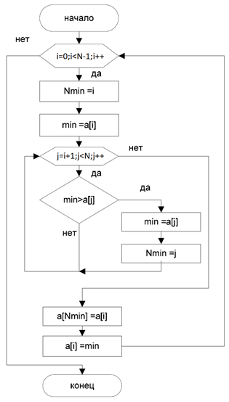
Рисунок 2.1 — Блок схема
Алгоритм работает так:
- Начало. Считаем, что первый элемент массива — это уже отсортированная часть.
- Цикл. Проходим по всем элементам неотсортированной части (со второго до последнего).
- Выбор и вставка. Для текущего элемента X:
- Начинаем сравнивать X с элементами в отсортированной части (справа налево).
- Сдвигаем все элементы, которые больше X, на одну позицию вправо.
- Как только находим элемент, который меньше или равен X, останавливаемся и вставляем X на освободившееся место.
- Завершение. После обработки последнего элемента массив становится полностью отсортированным.
Реализуем этот алгоритм в нашей системе команд. Реализация представлена в листинге 2.2.
Листинг 2.2 — Алгоритм
LTM 5 0
LTM 7 1
LTM 4 2
LTM 3 3
LTM 0 4
LTM 9 5
RTR 2 1
SUM 2 1 2
MTR 3 0
JUMP_LESS 2 3 24
MTRK 4 2
RTR 5 2
SUB 5 1 6
MTRK 7 6
JUMP_LESS 4 7 21
JUMP_LESS 1 5 21
MTRK 8 5
RTMK 6 8
RTMK 5 7
RTR 5 6
JMP 12
RTMK 5 4
SUM 2 1 2
JMP 9
NOP

Затем нам необходимо перевести это в бинарный вид, который может прочитать наш процессор. Содержимое файла представлено в листинге 2.3.

Листинг 2.3 — program.mem
000100000001010000000000
000100000001110000000001
000100000001000000000010
000100000000110000000011
000100000000000000000100
000100000010010000000101
001100100001000000000000
100100100001001000000000
001000110000000000000000
010100100011000000011000
011001000010000000000000
001101010010000000000000
010001010001011000000000
011001110110000000000000
010101000111000000010101
010100010101000000010101
011010000101000000000000
011101101000000000000000
011101010111000000000000
001101010110000000000000
100000000000000000001100
011101010100000000000000
100100100001001000000000
100000000000000000001001
000000000000000000000000

3 ТЕСТИРОВАНИЕ И ВЕРИФИКАЦИЯ
3.1 Тестовый модуль
Для тестирования процессора создадим тестовый модуль, который будет создавать синхросигнал и закончит симуляцию, по достижению конца выполнения алгоритма. Он представлен в листинге 3.1.
Листинг 3.1 — TestCPU.v
module TestCPU;

reg clk;
always #5 clk <= ~clk;

initial
begin
clk = 0;
end

always@ (posedge clk)
begin
if (cpu_1.pc == 28)
begin
$finish;
end
end

CPU cpu_1(
.clk(clk),
.reset(0)
);

endmodule

3.2 Симуляция
На рисунке 3.1 представлен результат симуляции.
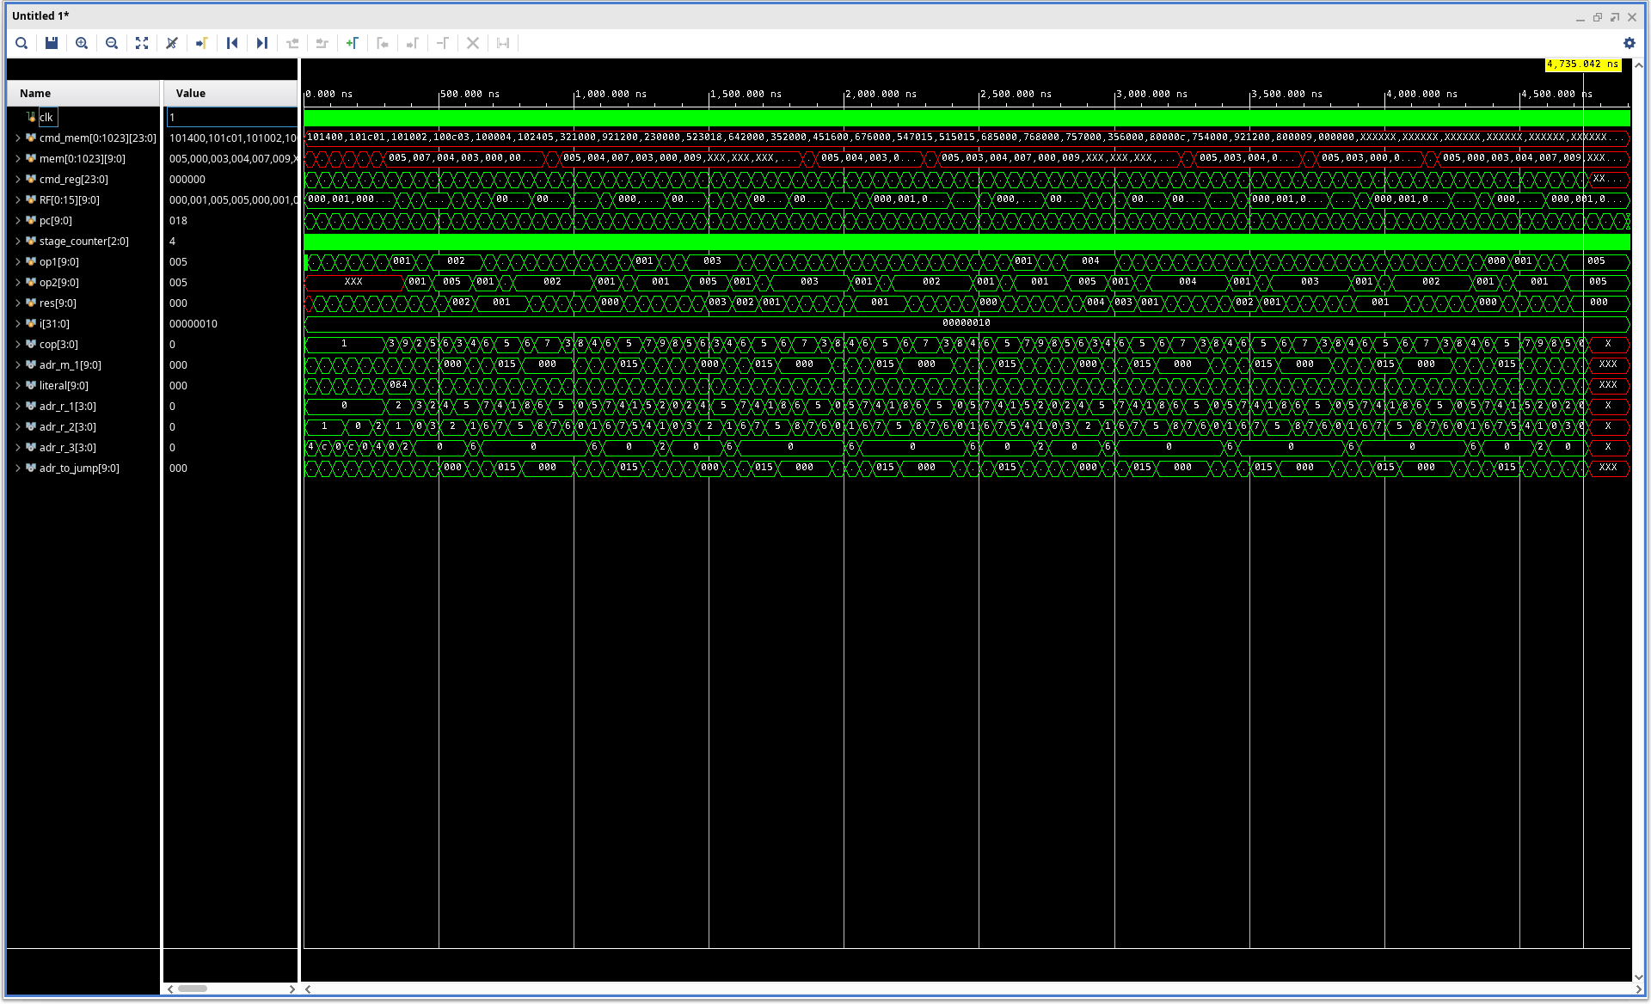
Рисунок 3.1 — Симуляция
В результате симуляции видно, что процессор правильно загрузил данные, отработал алгоритм, и в итоге в памяти данные представлены в порядке возрастания, что и требовалось от алгоритма.
ЗАКЛЮЧЕНИЕ
В рамках практической работы были изучены принципы построения процессорного ядра последовательного типа и построено ядро процессора с его последующим тестированием.
СПИСОК ИСПОЛЬЗОВАННЫХ ИСТОЧНИКОВ
1. Xilinx (AMD Official Website) [Электронный ресурс]. - URL: https://www.xilinx.com/.ё
2. Угрюмов Е. П. Цифровая схемотехника: учеб. пособие для вузов. —3-е изд., перераб. и доп. — СПб.: БХВ-Петербург, 2010. — 816 с.: ил.
3. Тарасов И. Е. ПЛИС Xilinx/AMD. Языки описания аппаратуры VHDL и Verilog, САПР, приемы проектирования. - М.: Горячая линия - Телеком, 2022. - 538 с.: ил.
4. Схемотехника устройств компьютерных систем. Ч. 1 [Электронный ресурс]: лабораторный практикум // Н. А. Дуксин, Д. В. Люлява, И. Е. Тарасов. — М.: РТУ МИРЭА, 2023. (дата обращения: 23.02.2025).
5. IEEE Standard Verilog® Hardware Description Language (IEEE Std 1364-2001).
6. Соловьев В. В. Основы языка проектирования цифровой аппаратуры Verilog. — М.: Горячая линия — Телеком, 2014. — 208 с.
7. Дуксин Н.А., Люлява Д.В., Долидзе И.И. Вопросы проектирования специализированных вычислителей конвейерного типа. Сборник трудов XII Международной научной конференции «ИТ – СТАНДАРТ 2023», с. 181-193.

